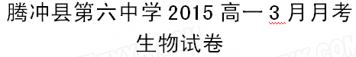
一、选择题（每题2分共60分）
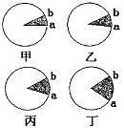
1、右图是按顺时针方向表示的4种植物细胞的细胞周期，
其中说法正确的是 （ ）
A、图中的b→a→b表示细胞增殖过程的一个细胞周期
B、甲图的b→a与丙图的b→a所用的时间一定是一样长的
C、从a→b，由于DNA的复制使染色体数目增加一倍
D、观察植物细胞有丝分裂的实验材料最好是选植物丁
2、在某生物体细胞增殖的一个细胞周期中，在纺锤体形成时，一个细胞中的染色体数为N，细胞中DNA数（不含细胞质中的DNA）为m，则当该细胞染色单体消失时，此细胞中的染色体数和DNA数（不考虑细胞质中的DNA）为（ ）
A．2N和m/2 B．N/2和m/2
C．N和m D．2N和m
3、下列关于DNA分子和染色体数目的叙述，正确的是（ ）
A、有丝分裂间期细胞中染色体数目因DNA复制而加倍
B、有丝分裂后期细胞中DNA分子数目因染色体着丝点分裂而加倍
C、有丝分裂中期和后期，染色体数相同、DNA分子数不同
D、有丝分裂前期和中期的细胞中，染色体数、染色单体数、DNA分子数之比均为1︰2︰2
4、如图1表示细胞分裂的不同时期与每条染色体上DNA含量的关系，图2表示处于细胞分裂不同时期的细胞图像。那么，图2中处于图1中的BC段和DE段的细胞分别是 ( )
A．丙甲、乙
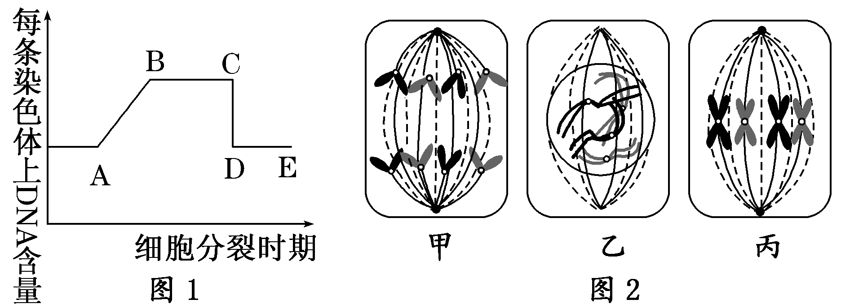
B．乙甲、丙
C．甲乙、丙
D．乙丙、甲
5、下列关于细胞增殖，细胞分化，细胞衰老，细胞癌变的叙述中，不正确的是（ ）
①幼年个体中没有衰老的细胞，老年个体中没有新细胞产生。②由胚胎干细胞诱导分化成肾脏体现了细胞的全能性。③细胞凋亡对机体有利，细胞坏死对机体有害。④细胞分化导致细胞中遗传物质改变。⑤“老年斑”的出现是细胞衰老的象征。⑥动物细胞分裂间期，细胞体积略微增大，此时细胞内外物质交换速率也加快。
A．①②③④ B．①②④⑤ C．①②④⑥ D．③④⑤⑥
6、以下细胞生理过程在多细胞生物的个体发育过程中肯定发生的是（ ）
①细胞癌变 ②细胞衰老 ③细胞分化 ④细胞增殖 ⑤细胞凋亡
A．①②③ B．②③④ C．②③④⑤ D．①②⑤
7、下列属于相对性状的是( )
A.豌豆的圆粒和黄粒 B.人的双眼皮和单眼皮
C.兔的长毛和黑毛 D.大麦的高秆和小麦的矮秆
8、下图表示干细胞的三个发育途径。据图分析不正确的是（ ）

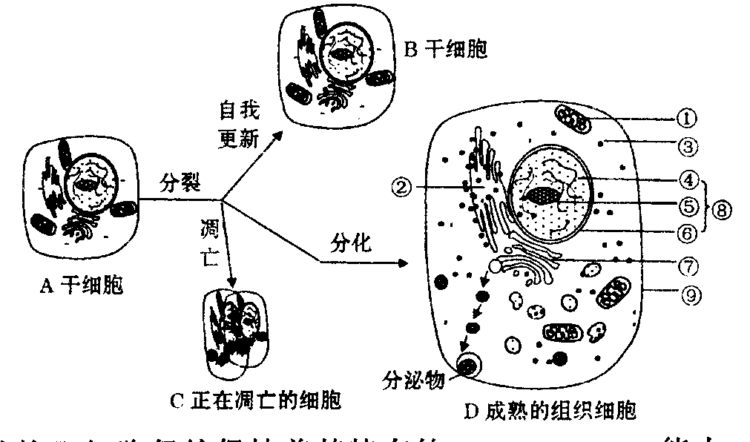

A．由A细胞形成的B细胞仍然保持着其特有的分裂和分化能力
B．A细胞到C细胞的过程是由基因控制的
C．A细胞分化成D细胞的根本原因是细胞中遗传物质的执行情况不同
D．若D细胞是正在衰老的细胞，其形态、结构和功能不变
9、据科技日报消息，美国弗吉尼亚大学研究人员在最新一期癌症研究杂志上发表论文，称他们发现了一种命名为RhoGD12的基因，该基因有助于避免癌细胞扩散：带有该基因的癌细胞会失去转移能力。对该基因的作用最可能的解释是（ ）
A．在癌细胞中表达产生一种糖蛋白，由此阻止癌细胞入侵其他组织器官
B．在癌细胞中表达产生一种蛋白质，由此使癌细胞迅速分化为其他组织器官
C．在癌细胞中表达产生一种蛋白质，使癌细胞迅速衰老
D．在癌细胞中表达产生一种蛋白质，使癌细胞迅速凋亡
10、下表中叙述不正确的是（ ）
选项 | 细胞生理 | 细胞类型 | 细胞特征
A | 细胞分化 | 人体造血干细胞 | 分化出多种血细胞
B | 细胞衰老 | 人体成熟红细胞 | 细胞核增大
C | 细胞凋亡 | 人体胚胎时期尾部细胞 | 自动死亡消失
D | 细胞癌变 | 人体肝细胞 | 无限增殖
11、将基因型为Aa的豌豆连续白交，在后代中的纯合子和杂合子按所占的比例得如右图所示曲线图，据图分析，错误的说法是（ ）
A.a曲线可代表自交n代后纯合子所占的比例
B.b曲线可代表自交n代后显性纯合子所占的比例
C.隐性纯合子的比例比b曲线所对应的比例要小
D.c曲线可代表后代中杂合子所占比例随自交代数的变化
12、甲图为洋葱根尖分生区某细胞内一条染色体中DNA含量随时间的变化曲线；乙图中①②为目镜，③④为物镜，丙图是在较低放大倍数下所观察到的图像。欲将丙图视野中处于甲图e 时期的细胞移至视野中央进行最大放大倍数的观察，正确的镜头组合及装片移动方向是 （ ）
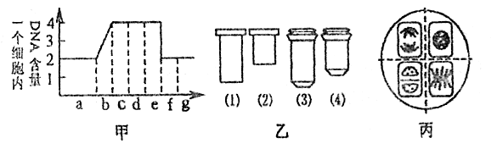
a
b
c
d
e
f
一条染色体中DNA含量
甲4
├
├
├
├

4
3
2
1

丙
乙
①
②
③
④

A．①×④；左上方 B．①×③；右下方
C．②×③；左下方 D．②×③；左上方
13、孟德尔在豌豆杂交实验中，发现问题和验证假说所采用的实验方法依次是 ( )
A.自交、杂交和测交 B.测交、自交和杂交
C.杂交、自交和测交 D.杂交、测交和自交
14、甲和乙为一对相对性状，用以进行杂交实验可以得到下列四组实验结果。若甲性状为显性，用来说明实验中甲性状个体为杂合子的实验组是 ( )
①甲♀×乙♂→F₁呈甲性状 ②甲♀×乙♂→F₁呈乙性状
③乙♀×甲♂→F₁呈甲性状 ④乙♀×甲♂→F₁呈乙性状
A.②和④ B.①和③ C.②和③ D.①和④
15、下列个体属于杂合子的是 （ ）
A．AABBcc B．aaBBcc C．AABBCc D．aaBBCC
16、下列关于遗传学的基本概念的叙述中,正确的是 ( )
A.表现型相同，基因型也一定相同
B.能稳定遗传的性状就是显性性状
C.纯合子一定不含有等位基因
D.生物体没有显现出来的性状称隐性性状
17、丈夫的哥哥患有白化病（一种隐性遗传疾病），妻子的外祖母也有此病，家庭的其他成员均无此病。经调查，妻子的父亲可以视为基因型纯合。可以预测，这对夫妻的儿子患白化病的概率是
A. 1/2 B.1/4 C.3/8 D. 1/12
18、两株高茎豌豆杂交，后代既有高茎又有矮茎，让高茎豌豆全部自交，则自交后代高茎中杂合子概率为( )
A. 5/6 B. 1/2 C. 2/5 D. 3/5
19、将基因型分别为AA和aa的个体杂交,得F1后,F1自交得F2,再将F2自交得F3,在F3中出现的基因型AA∶ Aa∶aa等于 ( )
A.3∶2∶3 B.3∶4∶3
C.5∶2∶5 D.1∶2∶1
20、下表是遗传学中常用符号的含义。运用这些符号对孟德尔豌豆一对相对性状的杂交实验进行分析，不正确的是 （ ）
A. P是杂合子 B. 假设F₁为杂合子，通过测交验证
C. F₂发生性状分离 D. F₁表现出的性状为显性性状
21、一位正常指聋哑人的父亲患短指症，母亲为正常指，父母都会说话。已知短指（B）对正常指（b)为显性，会说话（D）对聋哑（d)为显性。请问该正常指聋哑人父母的基因型和该正常指聋哑人是由哪种精子和卵细胞结合而来的 ( )
A．父BBDd、母bbDD、Bb精子、bD卵细胞
B．父BBDD、母bbDd、BD精子、bd卵细胞
C．父BbDd、母bbDd、bd精子、bd卵细胞
D．父BbDd、母bbDD、bD精子、bD卵细胞
22、已知玉米子粒黄色对红色为显性，非甜对甜为显性。纯合的黄色甜玉米与红色非甜玉米杂交得到F₁、 F₁自交或测交，预期结果错误的是 ( )
A．自交结果中黄色非甜与红色甜比例9:1
B．自交结果中与亲本相同的表现型所占子代的概率为5/8
C．自交结果中黄色和红色的比例为3：1，非甜与甜的比例为3:1
D．测交结果中红色非甜所占子代的概率为1/4
23、在孟德尔豌豆杂交实验二中（两对相对性状独立遗传实验），F₂代黄圆中不能稳定遗传的个体所占的比是（ ）
A．1/16 B．8/9 C．1/4 D．4/9
24、已知某种环境下，某动物的AA、Aa个体全部存活，aa个体在出生前会全部死亡，现有该动物的一个大群体，只有AA、Aa两种基因型，其比例为1:2，假设每对亲本只交配一次且成功受孕，皆为单胎，在上述的环境条件下，理论上该群体自由交配产生的第一代中的AA和Aa的比例为（ ）
A 1:2 B 2:1 C 3:1 D 1:1
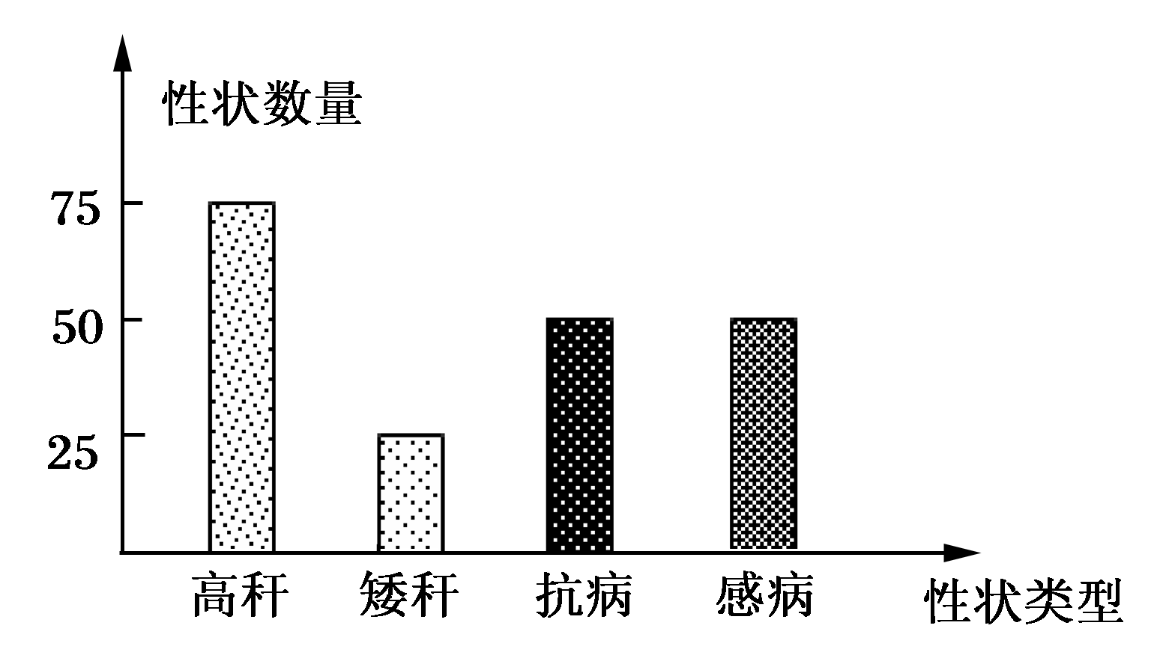
25、如图为高秆抗病的小麦与高秆感病的小麦杂交，其子代的表现型和植株数目。据图分析，不能得出的结论是( )
A．两个亲本都是杂合子
B．感病对抗病为显性
C．高秆对矮秆为显性
D．两个性状中的每对性状的遗传都遵循分离定律
26、用矮秆迟熟（ddEE）水稻和高秆早熟（DDee）水稻杂交，这两对基因可以自由组合。如希望得到200株矮秆早熟植株纯种，那么F₂在理论上要有多少株 （ ）
A．800 B．1000 C．1600 D．3200
27、已知小麦抗病对感病为显性，无芒对有芒为显性，用纯合的抗病无芒与感病有芒杂交，F1自交，播种所有F2，假定所有F2均成活，在F2植株开花前，拔掉所有有芒植株，并对剩下植株进行套袋，假定剩余的每株F2收获的种子数量相等，且F3的表现型符合遗传定律，从理论上讲，F3中表现有芒的植株比例为 （ ）
A、1/4 B、1/6 C、1/8 D、3/8
28、木瓜素有“岭南果王”的称号，如设其白色果（W）对黄色果(w）为显性，扁形果（D)对圆形果（d)为显性。纯合白色圆形果和纯合黄色扁形果杂交的后代再与“X植株”杂交，其后代中白色扁形果、白色圆形果、黄色扁形果、黄色圆形果的比是3:1:3:1，遗传遵循基因的自由组合定律。“X植株”的基因型是
A. Wwdd B. wwDD C. WwDd D. wwDd
29、下表为3个不同小麦杂交组合及其子代的表现型和植株数目。据表分析，下列推断错误的是 （ ）
组合  序号 | 杂交组合类型
  子代的表现型和植株数目
  抗病红种皮 | 抗病白种皮 | 感病红种皮 | 感病白种皮
一 | 抗病、红种皮×感病、红种皮 | 416 | 138 | 410 | 135
二 | 抗病、红种皮×感病、白种皮 | 180 | 184 | 178 | 182
三 | 感病、红种皮×感病、白种皮 | 140 | 136 | 420 | 414
A. 6个亲本都是杂合子 B．抗病对感病为显性
C．红种皮对白种皮为显性 D．这两对性状自由组合
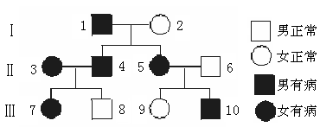
30、下图为舞蹈症（显性基因B控制）某家庭遗传系谱，若图中Ⅲ₇和Ⅲ₁₀婚配，他们生一个孩子出现该病的概率为 （ ）
A．5／6
B．3／4
C．1／2
D．100％
非选择题（共40分）
31、(10分)图甲为有丝分裂过程中的一个细胞中的DNA（不含细胞质中的DNA）含量变化曲线，图乙为洋葱根尖分生区细胞有丝分裂的系列图像，顺序已打乱，其中A、B、C、D、E、F为图像时期代号，请据图回答：
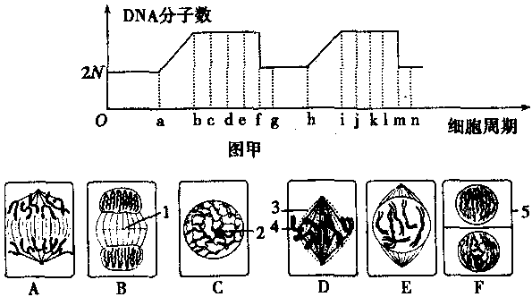

图乙
⑴观察有丝分裂实验中，制作洋葱根尖临时装片的基本过程是 。
⑵观察中发现大多数细胞处于图乙______（填字母）所示时期，原因是_______ _____________________________。
(3) 图甲中可表示为一个完整的细胞周期的是 段，染色单体在图甲 段消失，在图甲 段形成。
(4)研究染色体数目和形态最好的是图甲中的 段，图乙中的 （填字母） ____________ 时期。
(5)在乙图中ab时间段内细胞发生的主要变化是________________________，
⑹完成该细胞中染色体变化曲线图。（正常体细胞中的染色体数为2N）
32（10分）、下图是某半乳糖血症家族系谱图的家族系谱图，设该病由A、a基因控制，（已知7号为纯合子）。请据图回答：

（1）控制该种半乳糖血症的是染色体上的__________性基因。
（2）14号个体的基因型为______，它为杂合子的概率是______。
（3）若10号个体与一患者婚配，所生的患病男孩的概率为______。
（4）若14号个体与一患者婚配，已知他们所生的第一个孩子患病，则假若他们再生一个孩子患病的概率为__________。
33（10分）玉米是遗传实验经常用到的材料，在自然状态下，花粉既可以落到同一植株的柱头上，也可以落到其他植株的柱头上。若玉米紫茎(A)对绿茎(a)为显性，抗病(B)对感病(b)为显性，各由一对等位基因控制，并遵循分离定律与自由组合定律，且当花粉含AB基因时不能萌发长出花粉管，不能完成受精作用。请回答：

（1）如果考虑茎的颜色和抗病性状的遗传：让基因型为的植株和的植株相互受粉，假如正交以AaBb为母本，以aabb为父本，后代表现型有 种_________，比例为 ,
（2）若以（1）题中的亲本反交，则反交后的子代表现型是 ，它们对应的性状分离比为 。
（3）用基因型为的该植株作材料， （能，不能）通过连续自交获得基因型为的紫茎抗病植株。
34（10分）、 在一些性状的遗传中，具有某种基因型的受精卵不能完成胚胎发育，导致后代中不存在该基因型的个体，从而使性状的分离比例发生变化。小鼠毛色的遗传就是一个例子。一个研究小组，经大量重复实验，在小鼠毛色遗传的研究中发现：
A. 黑色鼠与黑色鼠杂交，后代全部为黑色鼠。
B. 黄色鼠与黄色鼠杂交，后代中黄色鼠与黑色鼠的比例为2：1
C. 黄色鼠与黑色鼠杂交，后代中黄色鼠与黑色鼠的比例为1：1
根据上述实验结果，回答下列问题：（控制毛色的显性基因用A表示，隐性基因用a表示）
（1）黄色鼠的基因型是 ，黑色鼠的基因型是 。
（2）推测不能完成胚胎发育的受精卵的基因型是 。
（3）写出上述B、C两个杂交组合的遗传图解（表示出配子）。
遗传图解：

3月月考生物试题答案
1-10 DDDDC CBDAB 11—20 CDCAC CDCAA 21—30 CBBDB DBDBA
31、（10分每空一分）（1）解离—漂洗—染色—制片 （2） C 有丝分裂间期的时间远大于分裂期 （3）f--m de( kl) ab(hi) （4）cd(jk) D
（5）DNA的复制和有关蛋白质的合成
（6）图略（后末期染色体数加倍）
32（10分每空2分）(1)隐性 (2)Aa或AA 2/3 (3）1/8 (4)1/2
33、（每空2分,共10分）
(1) 4 1:1:1：1 （2）绿茎抗病：紫茎感病：绿茎感病 1:1:1
（3）不能
34、（10分③题4分） ①Aa aa ②AA
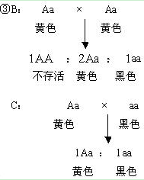

B和C各2分，亲代子代基因型写对给一分，其他所有包括配子、P等符号、比例表现型给一分。

